SVN版本管理-分支

1. 分支的建立

1.首先打开版本库浏览器：

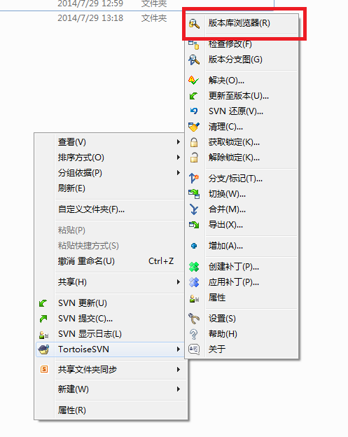

如图操作后得到如下界面：

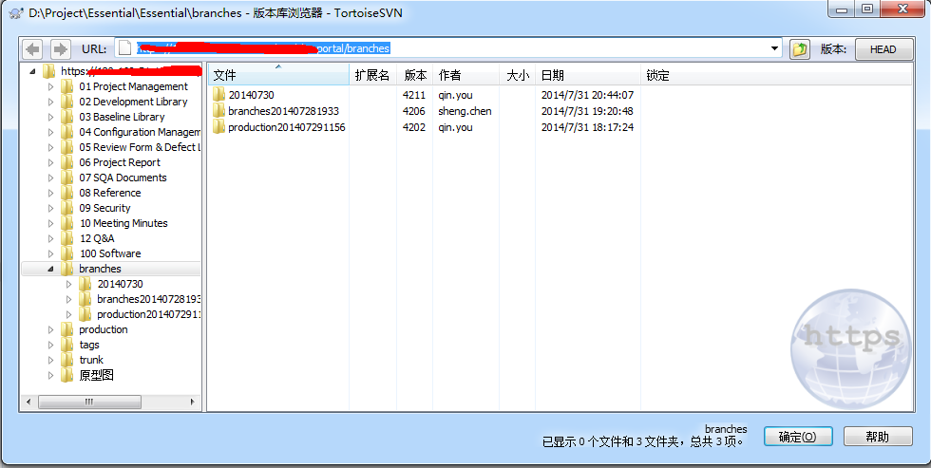

2.在版本浏览器选择要分支的文件或文件后右击浏览日志，打开日志浏览器：

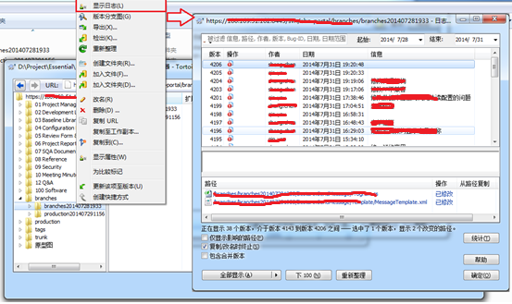

3.在日志浏览器中选择要分支的版本并右击选择从版本创建分支/标记后打开分支/标记对话框：

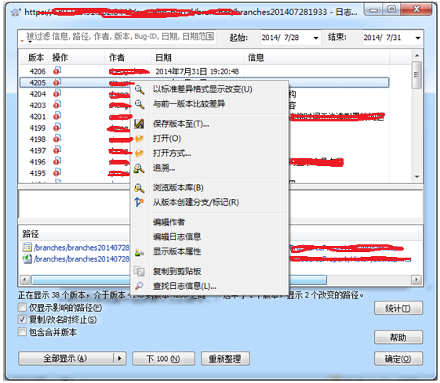

分支/标记对话框：

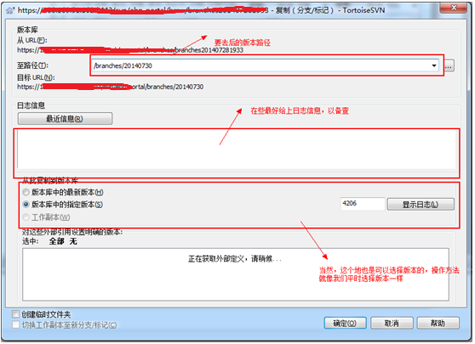

注意点：

1. 在至路径中最好不要出现中文，以英文命名文件（夹）名
2. 名称最好有代表意义

3.到这里只要点击确定就可以了，看结果吧，当然也要看你有没有运了哦！

结果图：

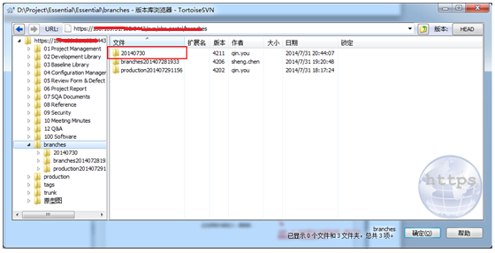

如果这时个在你的版本库浏览器中没有看到至路径文件（夹）中填写的东东的话可以试试右击后选择“重新整理”这个功能，也许你的好运就在那。

好了，至此分支已经建立完成，可以在本地更新了，你就可以看到辛苦后的成果了。

其它的一些小分享：

建立分支有很个入口，比如右击后的“分支/标记”功能也是可以的，只要在“分支/标记”对话框中小心就可以了，这是最重要的一个环节，记住一定要小心。

1. 分支合并
2. 打开分支目录，右击选择合并:

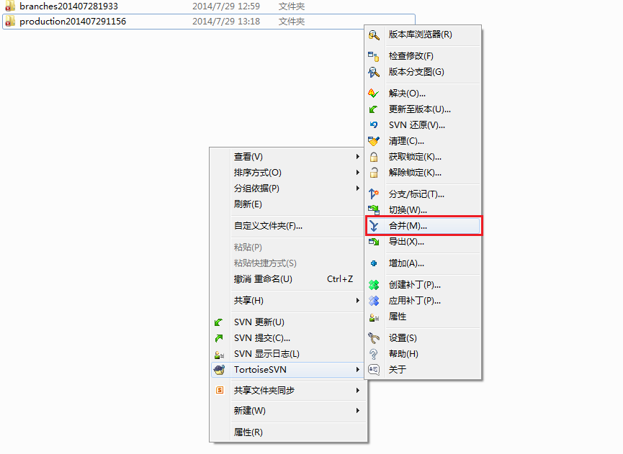

1. 合并对话框中选择合并类型，这里常用的类型为”合并一个版本范围”，但我们用的是合并两个不同的树

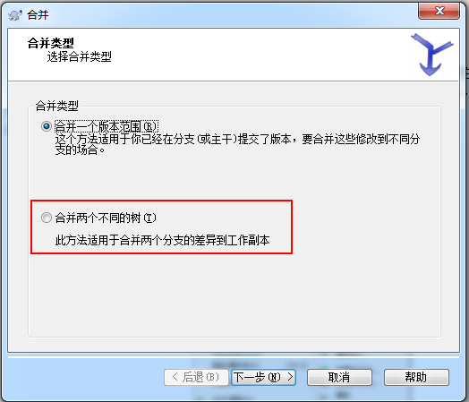

1. 在这个对话框中起始和结束的作用：

其它指的就是需要合并版本的一个范围，我们一版不会去修改这两个路径，但如果你有需要也是可以修改的；

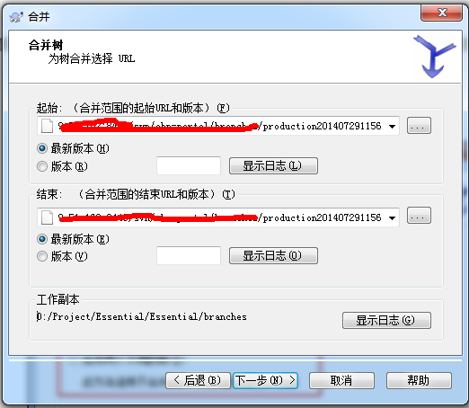

1. 选择好合并版本后点击下一步后进入合并选项对话框，这里我们一般默认就可以（试着修改了一下，没发现有什么区别），这里我们可以点击测试合并看看当前的一个结果。

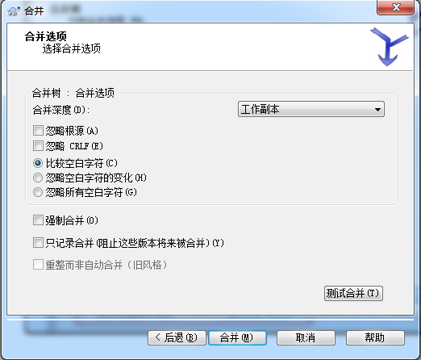

1. 在看完测试结果后心里有低就可以合并了，点击“合并”，直击合并完成对话框

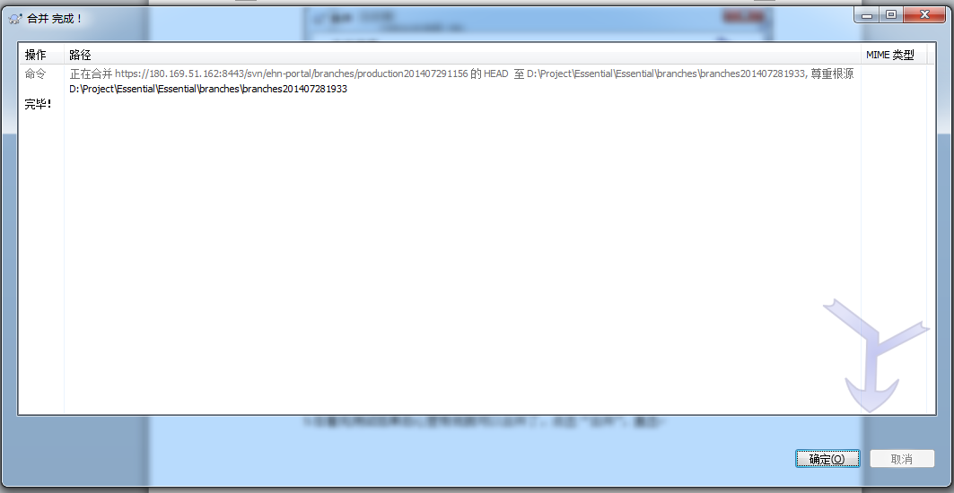

我这边是直接合并成功，没有什么修改的东西，如果SVN自动合并文件会用绿色表示（默认），如果有需要手动合并的文件会用红色进行标示，这个时候就要小心了，我们需要自己手动去合并这些有冲突的文件，当手动合并完有冲突的文件后就可以，检查一下合并后的结果有没有问题，没有问题就可以直接提交到服务器共团队使用了。